**SEMINARIO DE INGENIERIA DE SISTEMAS**

**Presentado a: Hector Davila**

**Elaborado por: Luis Fernando Ávila Suarez**

**CIES 2014**

**INDICE**

Descripción de Problema3

Propuesta: casa3d4

Misión5

Visión6

Objetivos7

Requerimientos9

Interfaces12

**Sistema de Mantenimiento13-17**

Support (Apoyo)12

Secciones14

Diccionario de Datos18

**UML Diagrams19-22**

Behaviour: Use Cases19

Structure: Class20

**Interaction:21-22**

Sequence21

WAE(Web Application Extension)22

**Models23-35**

E-R (Entidad-Relación)23

DFD (Diagrama de Flujo de Datos)24-27

Estructurado de Sistemas28-30

Método Análisis de Transacción31-36

Desarrollo de Programación37

Conclusiones41

Bibliografía42

**DESCRIPCION DEL PROBLEMA**

En Finca Raíz, las ventas normalmente se manejan mediante fotos, videos, maquetas, y para tener un conocimiento más amplio, una visita.

Ahora que pasaría si el cliente le llama la atención una casa que observó.

Pero no dispone del tiempo necesario para visitarla en ese preciso momento, entonces su deseo de conocer la se vería aplazado.

**PROPUESTA**

**CASA3D:**

El propósito de esta página es recrear visualmente una casa con el fin de que el interesado amplíe su conocimiento acerca de esta.

Lo transporta virtualmente a dicha casa para así pre visualizarla utilizando comandos y teclas del teclado como controles de exploración/navegación.

La página se caracteriza por una exploración libre alrededor de la casa donde el usuario tiene el control del movimiento y la rotación de la misma. Así de esta manera con los CONTROLES contamos con ambos el orden deseado de visualización y diferentes ángulos. Por lo tanto el interesado tendría un mejor conocimiento acerca de su futura casa y de esta manera se ubicaría mejor en el momento de la visita.

En **casa3d** la recreación de la casa está basada en alguna arquitectura o modelo para luego poco a poco ir modificando lo a la semejanza del original (es decir. sus texturas, tamaño de puertas, paredes, ventanas etc…) utilizando herramientas como (reajustar tamaño, cambiar foto y/o mover objeto) etc…

Su resultado final no es tan detallado en cuanto a la realidad (pensemos en goteras, humedad, quebraduras arañazos en las puertas o paredes, la misma edad de la casa etc… (El objetivo es pre-visualizar simulando una visita)

Después de esto la casa estará lista para que el usuario pre-visualice la casa cuantas veces quiera.

**MISION**

Recrear la casa deseada de una manera fácil, interactiva y realística utilizando las letras del teclado como atajos, cursor/mouse y los archivos del sistema como. Fotos/texturas

**VISION**

Ser un recurso/herramienta popular y selecta como un as bajo la manga para aquel vendedor de casas exitoso que está dispuesto a probar nuevas alternativas considerando el mundo tan competitivo de hoy en día.

**OBJETIVOS**

El objetivo de **casa3d** es ofrecer al vendedor de casas de finca raíz otro recurso/herramienta más con que contar para convencer al cliente, porque a decir verdad actualmente se le detalla la casa al cliente con material clave como videos, fotos, maquetas. Entonces una manera más amena e interactiva de enseñarle la casa seria explorándola virtualmente.

**Específicos**

|  |  |
| --- | --- |
| OE 1 | Exponer una nueva manera de enseñar el interior de una casa |
| Indica | Tendrá una opción adicional para ofrecer casas |
| Ventas | podrían ser más eficientes |
| Actual | Se visita y se detalla la casa |
| Meta | Generar interés acerca de esta nueva manera |
|  |  |
| OE 2 | Demostrar la reducción de dinero y tiempo para conocer el interior de una casa |
| Indica | reconocería esta herramienta como un buen innovador método |
| Ventas | El cliente podría tener una respuesta más rápido hacia el vendedor |
| Actual | Se acostumbra con el ritmo tradicional de la venta |
| Meta | se interese debido a que esta puede romper la rutina al tiempo |
|  |  |
| OE 3 | Identificar este sitio web como un recurso para la venta de casas de finca raíz |
| Indica | La tendrá en cuenta como una herramienta para utilizar |
| Ventas | Le ayudaría en las ventas |
| Actual | Las redes sociales y el correo electrónico colaboran |
| Meta | Identificar y reconocer que este sitio web le será eficiente debido a las ventajas que le ofrece |
|  |  |
| OE 4 | Utilizar la como otra herramienta mas |
| Indica | Entiende el uso |
| Ventas | El vendedor le enseñaría esta nueva herramienta a sus clientes |
| Actual | se enseña fotos y/o videos |
| Meta | Adiestrarse utilizando la herramienta para recrear casas |
|  |  |
| OE 5 | Aclarar la perspectiva que se tiene de la casa |
| Indica | Estará seguro de lo que ofrece |
| Ventas | Se reducirá el # de clientes que desconocen el interior de tal casa |
| Actual | se dedica tiempo para ir hasta la casa físicamente |
| Meta | Despertar el interés de los clientes por esta herramienta |
|  |  |
| OE 6 | Detallar la casa al cliente |
| Indica | Ambos El y el cliente conocerán más propiedades y lugares a lo largo de la exploración de la casa |
| Ventas | Se visualizaran los detalles explorando la casa |
| Actual | Se detalla solamente con el material que esté disponible |
| Meta | recrear las características de la casa lo más realístico posible |
|  |  |
| OE 7 | Aumentar el # de interesados para el vendedor |
| Indica | Podría atenderlos más rápidamente |
| Ventas | Si se dispone de buena enseñanza y aceptación del cliente entonces las ventas podrían incrementar |
| Actual | se motiva con los recursos y/o métodos tradicionales |
| Meta | motivar el cliente a la compra |

**REQUERIMIENTOS**

1. **Funcionales**
   1. La recreación de la casa será de forma interactiva, el usuario escogerá entre varios iconos de opciones lo más entendible posible.
   2. Se podrá cambiar la foto/textura que el usuario escoja
   3. Si el usuario especifica reajustar el tamaño de un objeto en la página, deberá tener la posibilidad de hacerlo
2. **No Funcionales**
   1. **Interface**
      1. Buena Seguridad 🔒
         1. La fuente de Imagen/textura será la fuente de un blob
         2. IndexedDB (es rápida porque no requiere de internet)
      2. Actualización del funcionamiento de la pagina
         1. 100% Automática
         2. Cuando offline.appcache lo Manifieste
      3. Disponibilidad
         1. Sin internet
            1. Recrear casa (solo sí el usuario ya visitó la página por primera vez en el navegador)
   2. **Lado externo**
      1. Infraestructura
         1. Conexión a internet
      2. hardware
         1. Algún computador/PC
            1. Escritorio
            2. Portátil
         2. Sistema Operativo
            1. Linux
            2. Windows
         3. Dicho PC deberá contar con una tarjeta gráfica que soporte el renderizado WebGL
      3. Software
         1. La página deberá funcionar con algún navegador de internet (en su última versión estable)
            1. Sogou Explorer
            2. Maxthon Cloud Browser
            3. Mozilla Firefox
            4. Citrio
            5. Yandex
            6. Google Chrome
         2. La página NO requerirá de:
            1. ningún tipo extensiones dentro o fuera del navegador
            2. ningún contenido ni versión flash
3. **Cualitativos**
   1. Conocimiento básico acerca de:
      1. Teclado
      2. Mouse
         1. Mover
         2. Clic
4. **Cuantitativos**
   1. La visualización tiene que ser amplia
      1. Vertical
         1. 20% controles/opciones visuales
         2. 80% escena
      2. Horizontal
         1. 100% escena
   2. La manipulación de la página será centrada en el usuario
      1. 90% mouse
         1. Iconos de opciones
            1. ➕ Agregar objeto
            2. ✋↔ mover/reajustar el tamaño de un objeto
            3. 🌄📂 Cambiar foto
            4. ⌖ Rotar cámara con el mouse
            5. ☀ ajustar brillo
            6. 📥 Exportar casa como archivo zip
            7. 💢 Alternar entre pantalla completa y normal
            8. Entre otros
      2. 10% Teclado ⌨
         1. Shift
         2. Ctrl
         3. Alt
         4. Teclas direccionales ← ↑ → ↓

**INTERFACES**

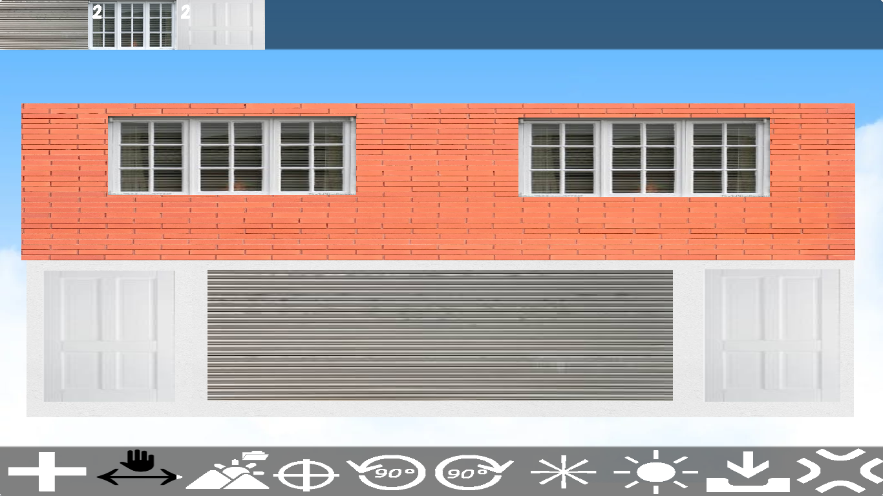

Menú principal con 10 opciones de diseño, la parte superior nos indica cuantos objetos se han agregado.

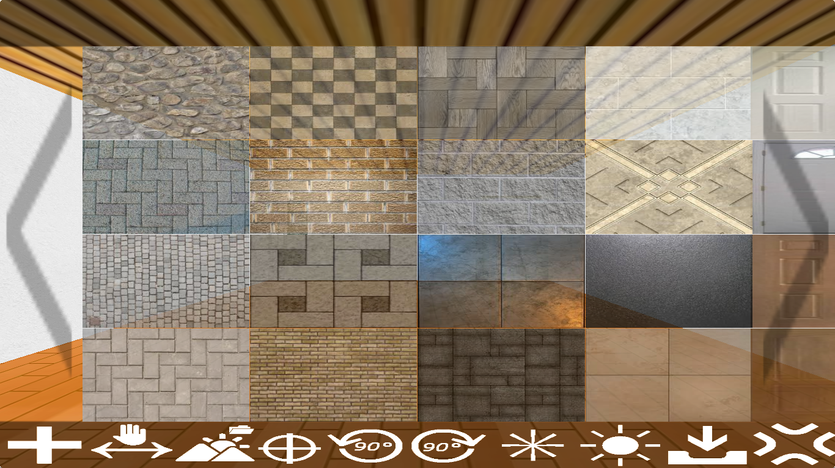

La opción #1 “agregar o añadir” es la única que se extiende debido a su utilidad, esta contiene: pisos, puertas, vidrios, paredes, techos y ventanas.

**SISTEMA DE MANTENIMIENTO**

**support.casa3d.hostzi.com** y/o también **casa3d.hostzi.com/support**

Es una página de atención al usuario, resuelve inquietudes y enseña el uso.

Actualmente cuenta con 7 secciones:

1. Envió de reportes
2. FAQ (Frequent Asked Questions) o Preguntas Frecuentes
3. Manual de usuario
4. Plan de Prueba y Entrenamiento
5. Lista de Requerimientos
6. Info de desarrollo: Es un registro que contiene los cambios que se han hecho en la página está compuesto por: versión, fecha y detalles o características principales.
7. Términos de uso y Condiciones

**Modo de Operación**

Al momento de reportar un error o sugerir una mejora se debe tener en mente que existen ciertas actividades de mantenimiento:

* **Adaptivo:** cuando se encuentra en otro ambiente (i.e. diferente navegador web, sistema operativo)
* **Perfectivo:** proponer o cambiar una opción de la página.
* **Correctivo:** la página funciona pero dentro de ella se encuentra alguna falla o defecto (que termina siendo inoperable).
* **Preventivo:** planificar posibles situaciones inesperadas/futuras con el fin de que la página no se vea afectada. (e.g. actualizaciones de las dependencias, disponibilidad del servidor o de los recursos)

A continuación un ejemplo que nos cuenta como diligenciar adecuadamente un reporte antes de enviar.

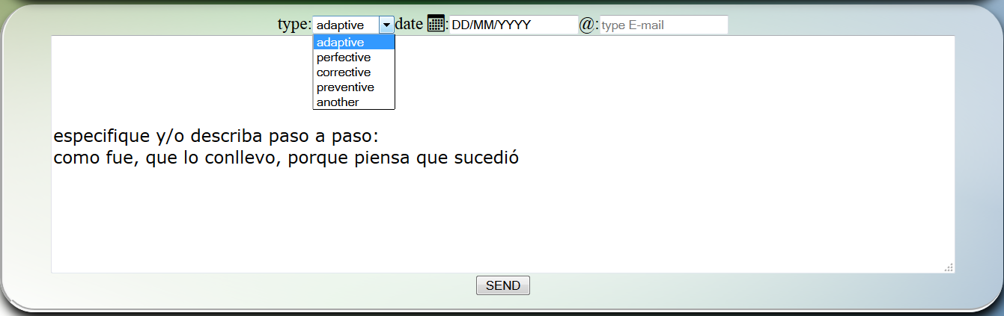

1. **Enviar reporte de error**

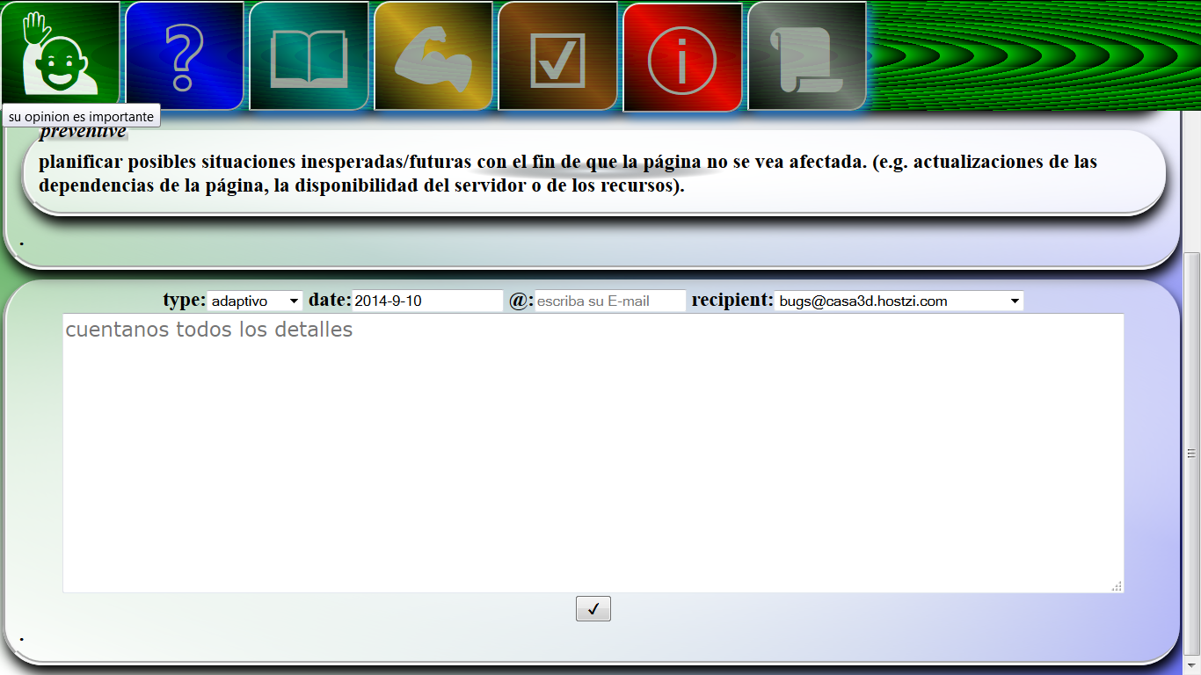

1. **FAQ**

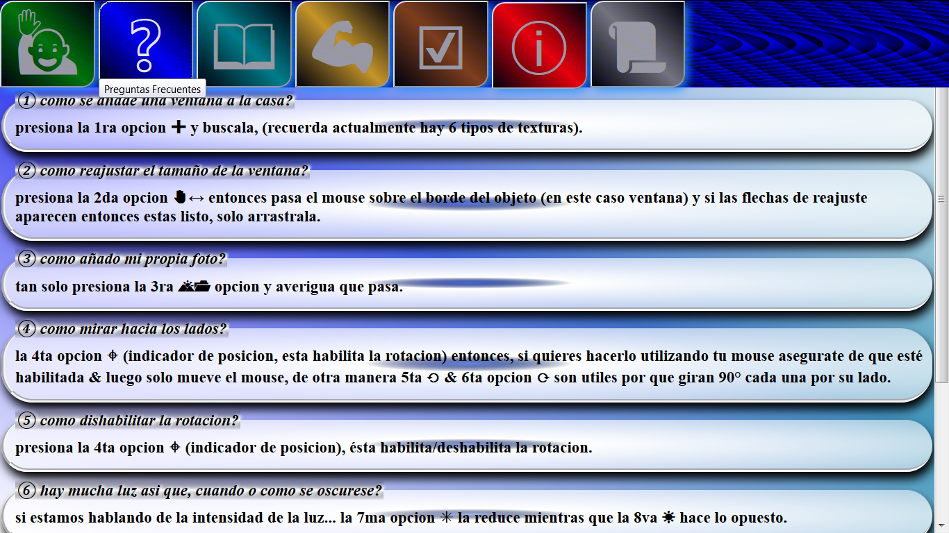

1. **Manual de Usuario**

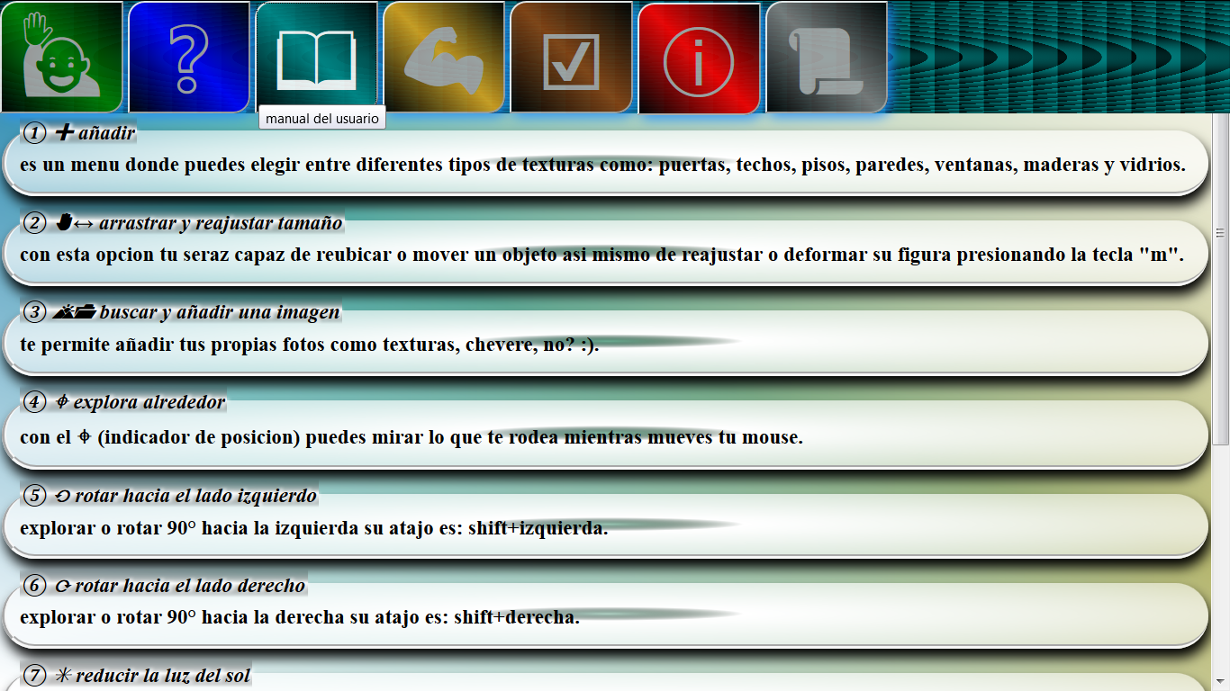

1. **Plan de Prueba y Entrenamiento**

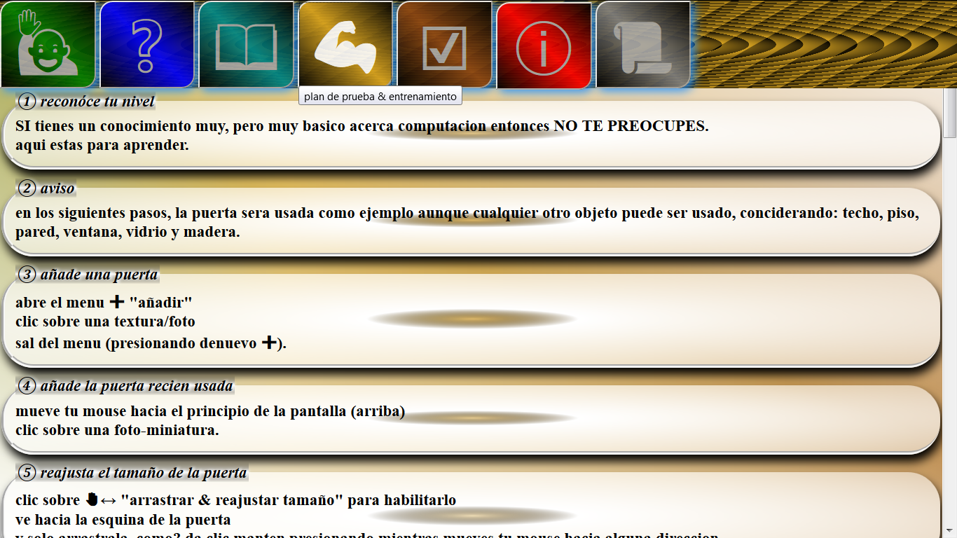

1. **Lista de Requerimientos**

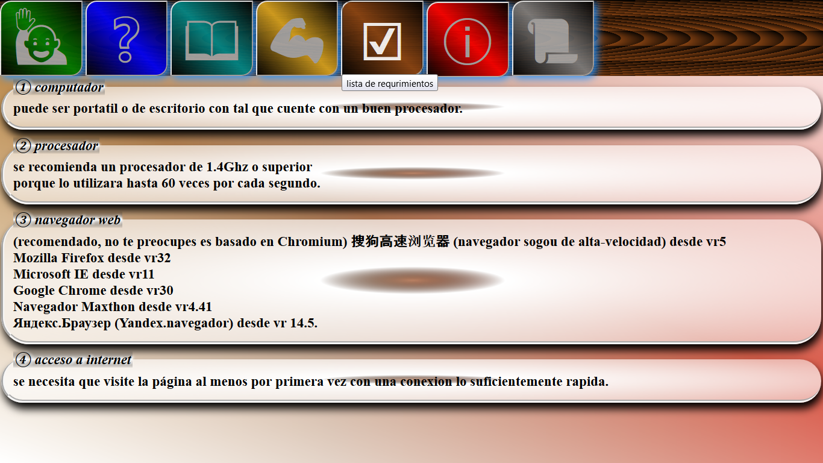

1. **Información de Desarrollo**

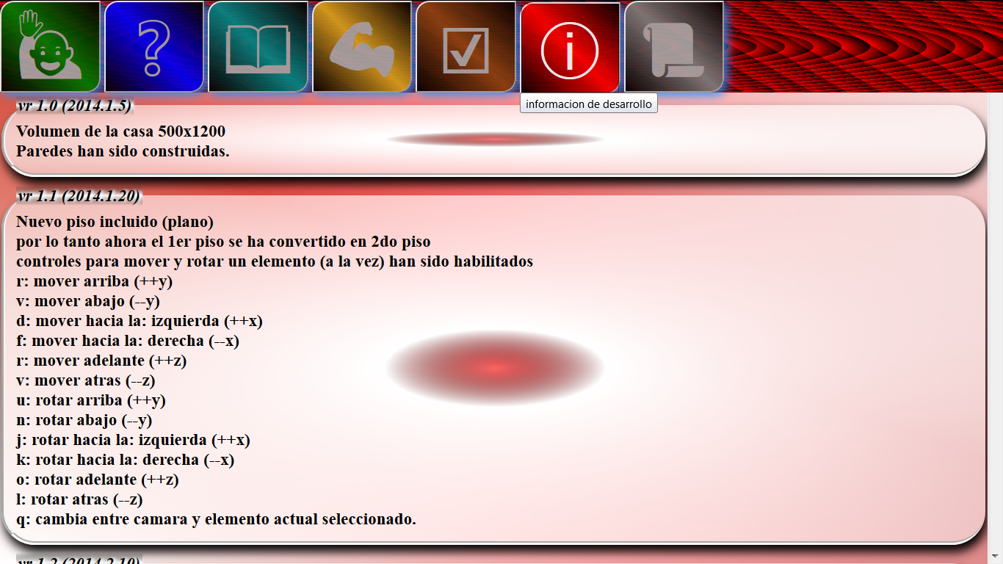

1. **Términos de uso y Condiciones**

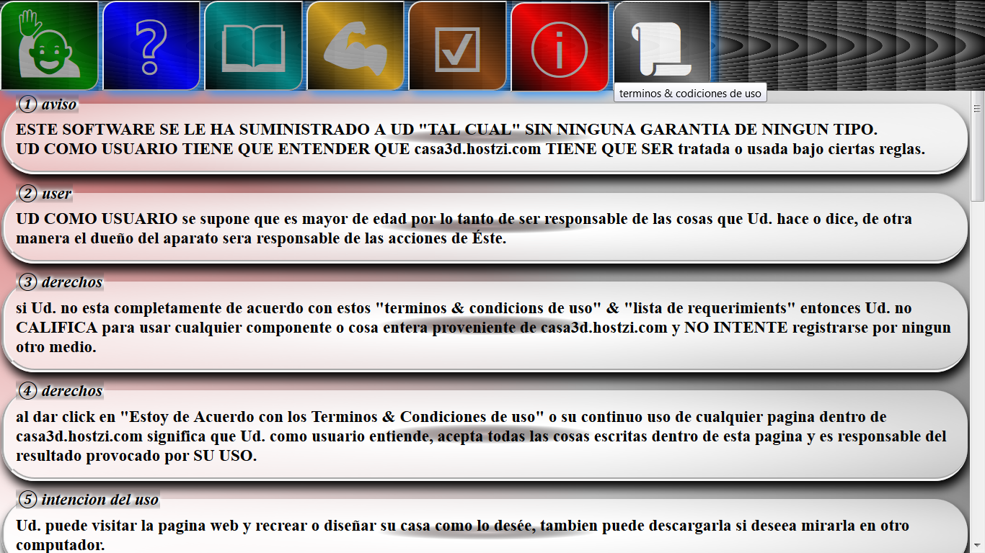

**DATA DICTIONARY**



**DIAGRAMS**

1. **BEHAVIOUR**
   1. **Use cases**

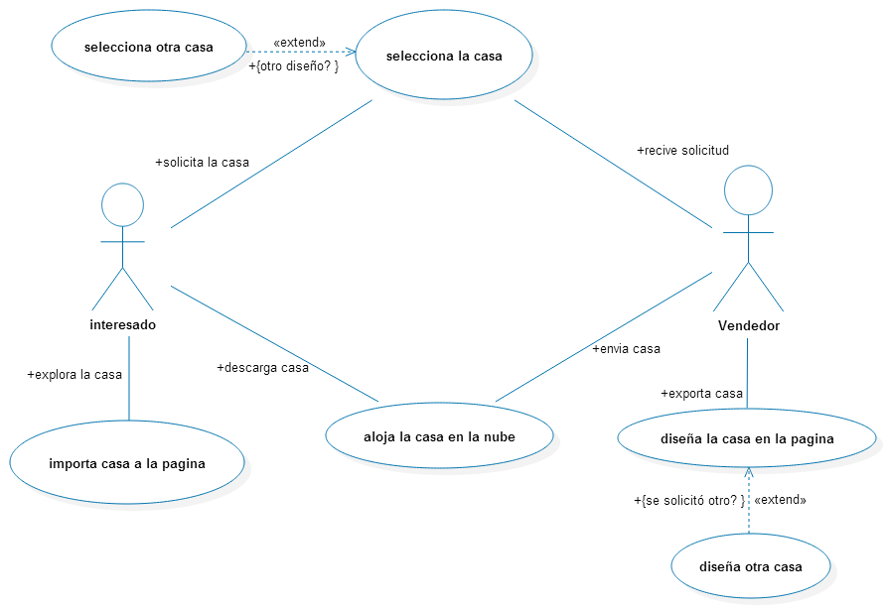

El interesado solicita la casa, el vendedor la diseña y se la envía devuelta para finalmente el la explore.

1. **STRUCTURE**
   1. **Class**

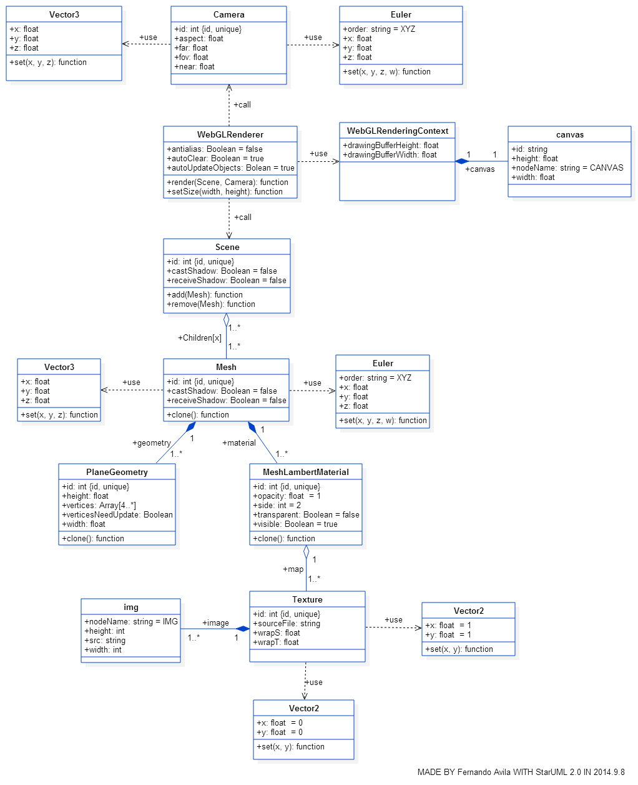

Para vertir los cambios a canvas se necesita de: escena y cámara

Por su parte la cámara usa un Vector3 (i.e. x, y, z) para su posición además de Euler para su rotación como máximo radio Π: 3.141592653589793

En cuanto a la escena, esta es llena de Objetos compuestos por geometría (con su ancho y alto) y material (con su textura)

1. **INTERACTION**
   1. **Sequence**

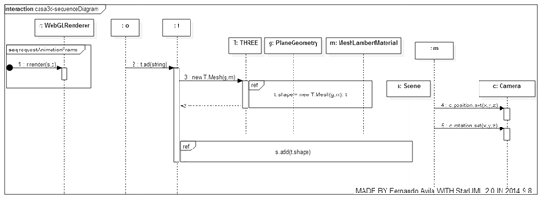

Siempre mediante el renderizado se rinden cuentas de los cambios, así que mientras el usuario este en la página se solicitaran 60 fotogramas de animación por segundo 60FPS

Por un lado se agrega un objeto compuesto por geometría y material y por el otro lado se modifica la posición y rotación de la cámara.

1. **Web Application Extension**

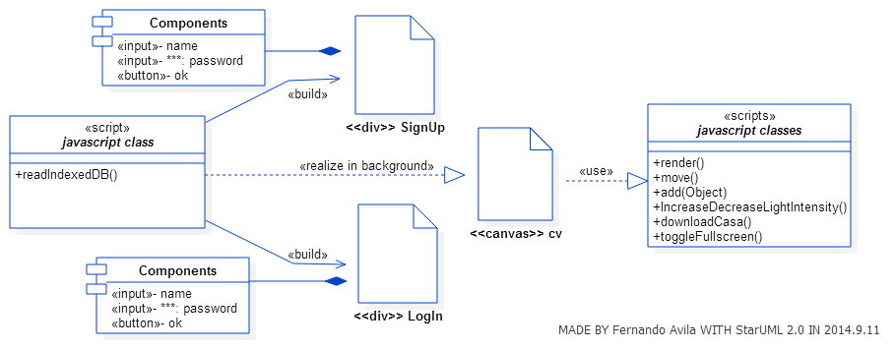

Mediante JavaScript se leen los datos guardados en IndexedDB y se decide si el usuario tiene que Iniciar Sesión o Registrarse pero a la vez se van cargando los recursos necesarios. Como texturas y archivos JavaScript adicionales.

**MODELO ENTIDAD-RELACION**

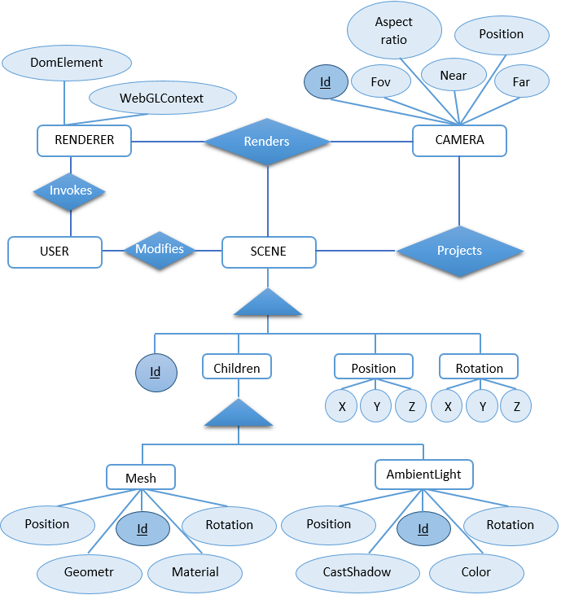

**MODELO DIAGRAMA DE FLUJO DE DATOS**

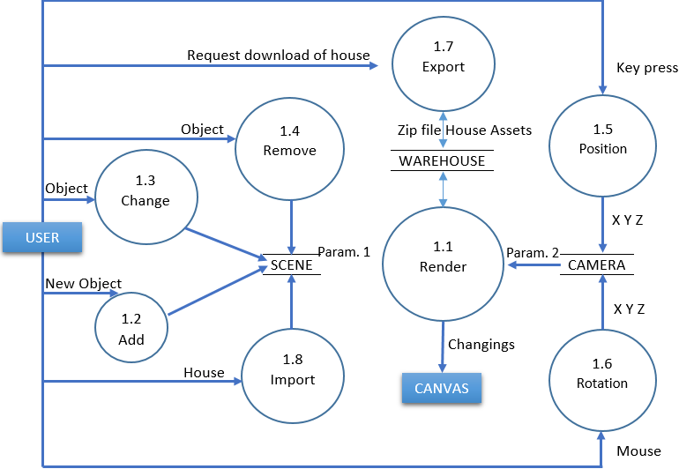

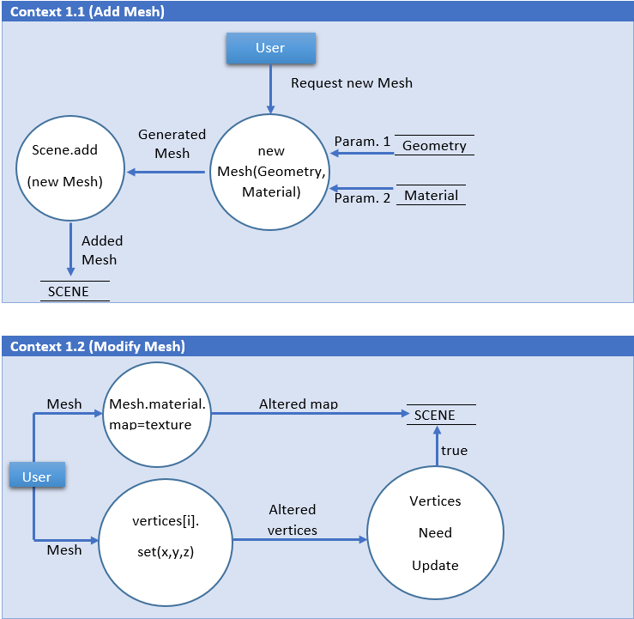

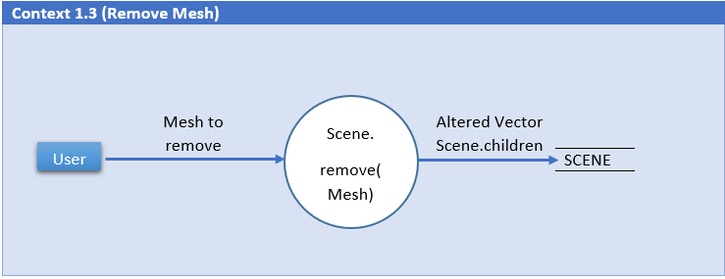

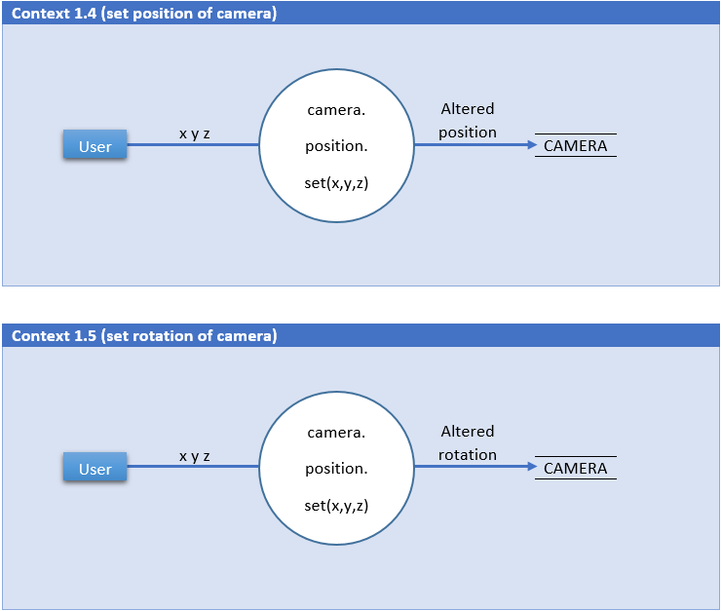

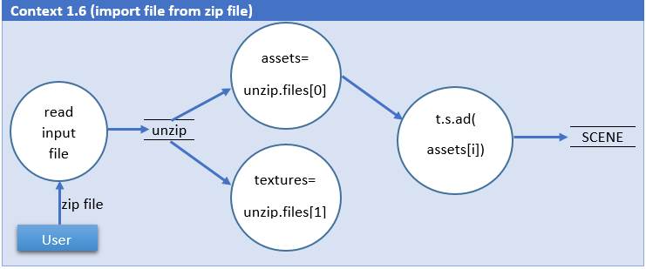

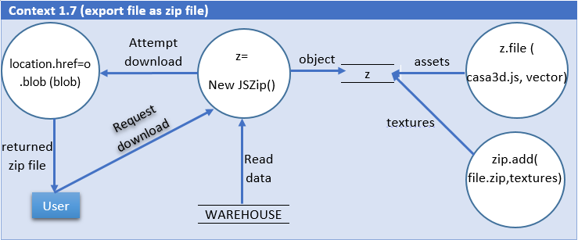

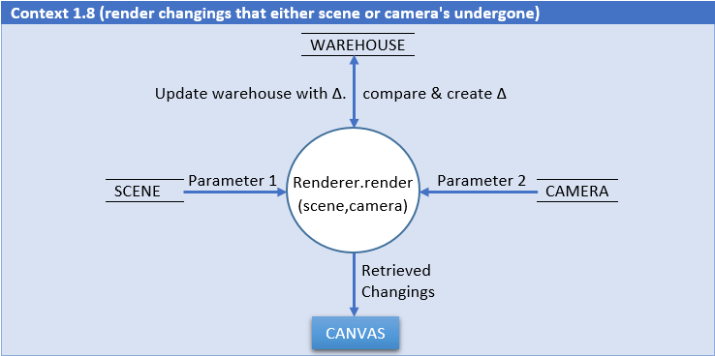

**Modelo Estructurado de Sistemas**

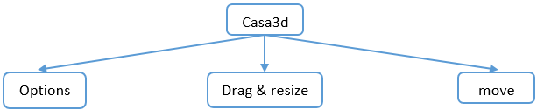

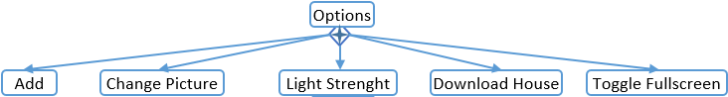

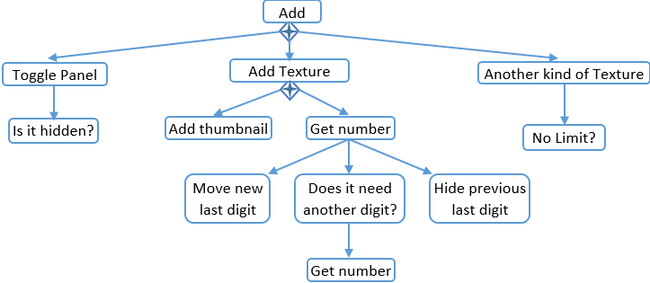

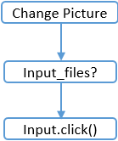

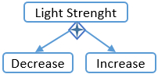

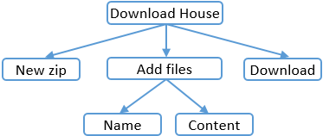

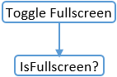

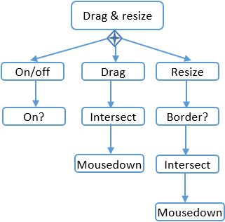

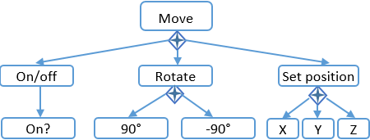

**Método Análisis de Transacción**

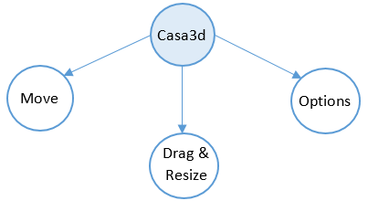

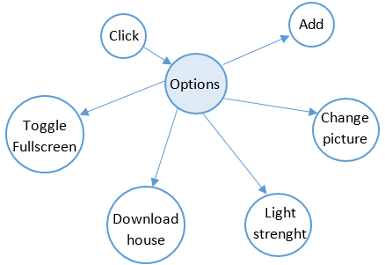

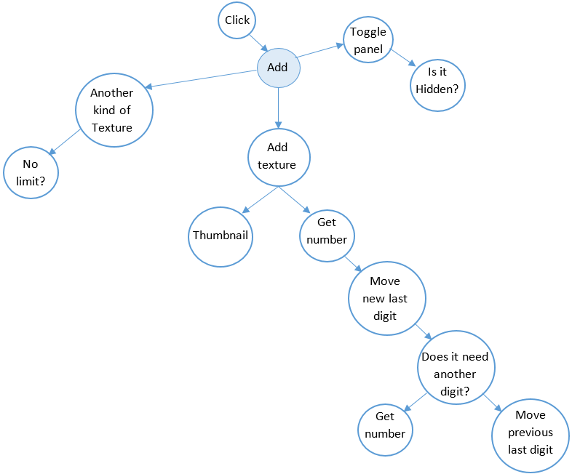

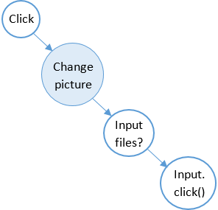

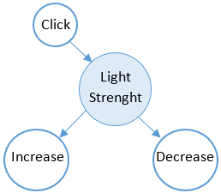

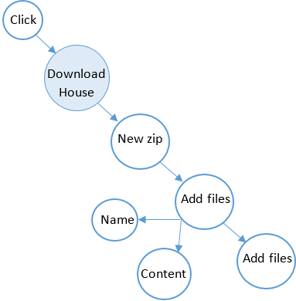

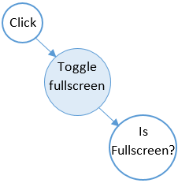

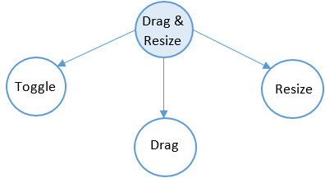

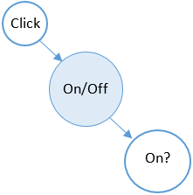

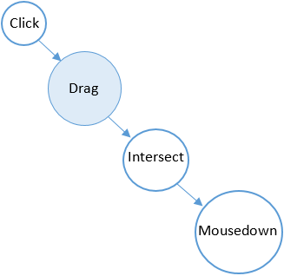

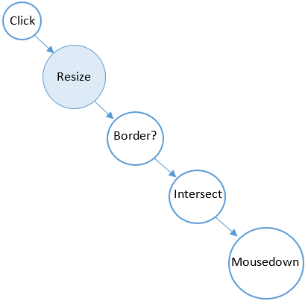

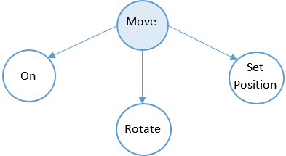

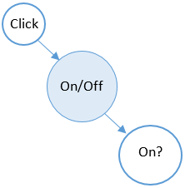

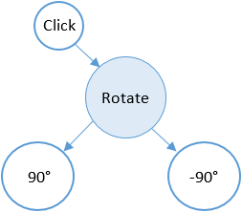

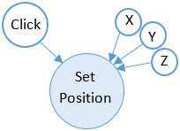

**DESARROLLO DE PROGRAMACION**

Bibliotecas

1. Three.js
2. jQuery-2.x.js
3. t
4. vectrix
5. xhr
6. move
7. drgNrsz
8. ops

Tecnologías

1. IndexedDB
2. applicationCache
3. node.js
   1. express
      1. jade
      2. stylus

**DETALLES**

Las mini bibliotecas/plugins que se presentan a continuación son:

1. abstract classes
2. orientadas a objetos con features “características”
   1. attribute/propertie
   2. operation/function/method
3. autonomía de Luis Fernando Ávila Suarez
4. dependientes de los cambios debido al mejoramiento de las mismas
5. bibliotecas
   1. t
      1. tamaño: 1.85KB
      2. fue creada con el fin de minificar/minimizar/reducir el código al crear las geometrías de Three.js veamos un ejemplo sin y con:

g=new THREE.PlaneGeometry(200,300)

tx=THREE.ImageUtils.loadTexture(‘img/picture.webp’)

m=new THREE.MeshLambertMaterial({map:tx})

plane=new THREE.mesh(g,m)

scene.add(plane)

Ahora veamos cuanto se puede ahorrar utilizando t.js

t.s=scene

t.ad(‘2 3[picture]’)

* 1. xhr
     1. abreviación de XMLHttpRequest
     2. tamaño: 465 bytes
     3. solicita el archivo que este apuntando el primer parámetro
     4. después de recibir el archivo/(buena respuesta), evalúa y ejecuta la función dada inmediatamente
  2. move
     1. abreviación de movement
     2. tamaño: 2.08KB
     3. CONTROLES
        1. ↑ adelante (--z)
        2. ↓ atrás(++z)
        3. ctrl+↑ arriba (++y)
        4. ctrl+↓ abajo (--y)
        5. → derecha (++x)
        6. ← izquierda (--x)
        7. Shift+← rota -Π/2 en y (-90° ~ 1.57)
        8. Shift+→ rota Π/2 en y (90° ~ 1.57)
        9. Tecla r activa/desactiva la rotación de la cámara para luego mover el mouse a su gusto.
  3. drgNrsz
     1. abreviación de drag and resize
     2. tamaño: 3.62KB
     3. Arrastrar/mover
        1. Doble clic y mover el mouse mueve los objetos/geometrías en los ejes: (x,y)
        2. Adicionalmente oprimiendo ctrl controla el eje z
     4. Reajustar Tamaño
        1. a medida que el mouse/cursor se mueve sobre alguna geometría se va sombreando, en las esquinas de ésta se cambia el cursor indicando la posibilidad del reajustar tamaño (↔↕).
  4. vectrix
     1. una abreviación. de vector & matrix
     2. tamaño: 1.14KB
     3. evalúa los vértices originales y los devuelve legibles en un vector lleno de vector2’s ej.
        1. ‘ 5.9999 3|1 A+1’
        2. [new THREE.Vector2(0,599.99), new THREE.Vector2(300,599.99), new THREE.Vector2(300,100),THREE.Vector2(699.99,0)]
  5. ops
     1. una abreviación de options
     2. tamaño actual: 1.98KB
     3. visualiza un listado de 10 iconos/opciones en la parte inferior o dentro de un menú
     4. en la parte superior: a medida que se agreguen texturas a la escena se visualizaran, cabe destacar que se puede extender aún más moviendo el mouse hacia las esquinas izquierda/derecha.
     5. utiliza 20% de la pantalla; 10% arriba y abajo/menu

1. tecnologías
   1. IndexedDB
      1. Está radicada en el lado cliente, guarda datos básicos en el navegador con el fin de NO DEPENDER de internet. Actualmente estos almacenan la última posición y rotación en la que el usuario quedo dentro de la casa antes de cerrar casa3d.hostzi.com así como datos de sesión y los usuarios que se han registrado.
   2. applicationCache
      1. manifestación es un atributo de la etiqueta HTML
      2. agiliza el tiempo de carga de la página además este habilita el modo fuera de línea/sin conexión de esta manera solo se sincronizaran los datos de actualización Δ
   3. node.js (environment development)
      1. express
         1. jade: es como un prototipo de HTML el cual luego va a ser verificado y compilado en html.
         2. stylus: es lenguaje basado en css, se destaca por que no necesita de : ; {} por lo tanto se entiende con la indentacion como Python. luego se: evalua, verifica y compila porque HTML solo acepta css como estilo.

**CONCLUSIONES**

A medida que la tecnología avanza, la adaptación de la gente y las nuevas maneras/métodos de venta también, así que casa3d.hostzi.com en una versión ESTABLE. Estará apta como herramienta para entrar a nuestras vidas ya que nos puede mejorar la experiencia al momento de conocer una casa. En vez de verla, porque no explorarla.